Р Е С П У Б Л И К А Д А Г Е С Т А Н
Муниципальное казенное общеобразовательное учреждение
«Гочобская средняя общеобразовательная школа»
МО «Чародинский район»
с. Гочоб. тел./факс

Список юнармейцев МКОУ «Гочобская СОШ»
№ | Ф.И.О | класс | Год. вступ
1 | Исхакова Марьям И | 11 | 2018
2 | Насрулаева Хадижат М | 11 | 2018
3 | Алилов Курбан С | 10 | 2018
4 | Шамсудинов Сулейман А | 10 | 2019
5 | Чингелов Магомед М | 10 | 2019
6 | Хабичев Хайбула С | 10 | 2019
7 | Рамазанова Мадина Р | 9 | 2020
8 | Бегова Пати О | 9 | 2020
9 | Тинкуева Муъминат М | 9 | 2020
10 | Омаров Ахгубег Г | 8 | 2020
11 | Махачханов Умахан М | 8 | 2020

Отчет проведенной работы за 1 четверть 2020-2021 уч. г. «ЮНАРМИЯ»
№/  п/п | Наименование мероприятий | Форма проведения | Цель мероприятий | Место проведения | Кол-во учащихся с ук. Кл. | Дата проведения | Приглашенные
1. | Обновление списка ЮА | собеседование | Воспитать в учащихся идеалы патриотизма и любовь к Отечеству | МКОУ «Гочобская СОШ | 11 | 07.09.2020
2 | Школьная олимпиада по курсу ОБЖ | тестирование | Выявление и развитие у обучающихся творческих способностей и интерес к ОБЖ | МКОУ «Гочобская СОШ» | 17 8-11 кл | 16.09.2020
3 | Оформление стенда Боевой славы в фойе школы | Работа по созданию, воспитанию «Стенд Славы» Фото стенд участников. ВОВ | Формирование у подрастающего поколения активной гражданской позиции | МКОУ «Гочобская СОШ» | 11 8-11 кл | 7.10.2019 | .
4 | Организация помощи труженикам тыла и пожилым людям | Посещение на дому | Организация всесторонней помощи участникам тыла, нуждающимся помощи и одиноким пенсионерам | МКОУ «Гочобская СОШ» | 11 9-11 кл | 16.11.2019
5 | Классный час «Государственные символы России | Беседа. | Познакомить с государственный символикой России. | МКОУ «Гочобская СОШ»9. | 4 10-11 кл | 19.11.2019

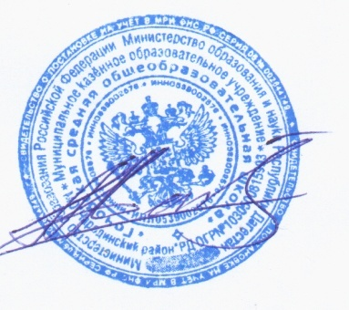

Директор
МКОУ «Гочобская СОШ» Ахматилов А. А

